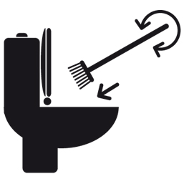
Merci de RESPECTER CE LIEU
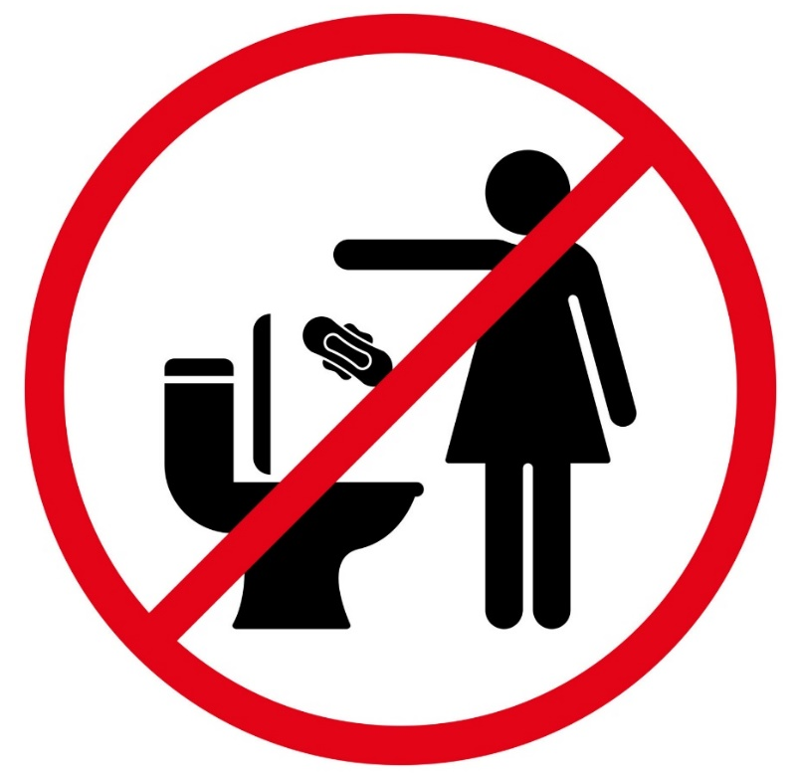

ne jeteZ RIEN
dans les toilettes
à part du papier-toilette

UTILISEZ LA
BROSSE WC
Merci !

